常德市建设人才发展指导中心

关于开展建设领域施工现场专业人员
继续教育工作的通知

各建筑业企业、市直有关单位：
根据《住房城乡建设部关于改进住房和城乡建设领域施工现场专业人员职业培训工作的指导意见》（建人〔2019〕9号）等有关文件精神，我单位拟组织开展住房和城乡建设领域施工现场专业人员继续教育。现将有关事项通知如下：
一、继续教育培训对象
2015年以来，通过我单位培训考核取得《住房和城乡建设领域专业人员岗位培训考核合格证书》和《湖南省住房和城乡建设行业专业人员岗位培训考核合格证书》的施工现场专业人员（以下简称“现场专业人员”）。培训考核岗位为土建施工员、设备安装施工员、市政工程施工员、土建质量员、设备安装质量员、市政工程质量员、材料员、机械员、劳务员、资料员、标准员、安全员、造价员等。
二、报名时间
即日起开始报名，于2020年12月31日前完成继续教育学习。学员可登录“湖南建设人力资源网”（网址：www.hnjsrcw.com）现场专业人员继续教育平台（以下简称“继续教育平台”），打印继续教育登记表（见附件1），到现场报名，经审查合格后，开通个人后台进行继续教育线上学习。（具体学习流程见附件2）
三、继续教育方式与学时
网上继续教育平台学习（不少于20学时）与学员自主学习培训（不少于44学时）相结合的方式。
学员自主学习培训：学员自主参加学校、企业等单位组织的技术培训、学术论坛交流等证明资料（见附件3，后台下载）按要求填写签字盖章后上传继续教育系统平台。
四、继续教育培训管理
建设领域施工现场专业人员继续教育全程由市建设人才发展指导中心指导和督查，具体安排如下：
1.学员登录注册后，打印继续教育登记表（附件1）。
2.学员凭继续教育登记表（附件1）和身份证原件，到市建设人才发展指导中心进行培训资格确认。
3.以单位统一报名。报名时还需交继续教育登记表、学员自主学习证明和继续教育统计表（附件1和附件3、附件4），一式两份。
4.市建设人才发展指导中心对学员自主学习培训及资料进行督导和抽查。
5.继续教育培训工作由市建设人力资源协会组织实施。
五、继续教育合格证明
学员完成自主学习培训和继续教育平台培训的全部学时后，系统后台审核生成《住房和城乡建设领域施工现场专业人员继续教育合格证明》（以下简称“继续教育合格证明”），学员可自行通过系统个人后台直接打印。
继续教育合格数据将适时对接住房城乡建设行业从业人员培训管理信息系统，生成《住房和城乡建设领域施工现场专业人员培训合格证》。

附件：1.建设领域现场专业人员继续教育登记表
2.住房和城乡建设领域施工现场专业人员继续教育
线上培训流程
3.学员自主学习培训证明资料模板
4.施工企业继续教育统计表

联 系 人：陈欣
联系电话：7727230 7726799
协 会：7711803（培训）

常德市建设人才发展指导中心
2020年 7月2日
附件1
建设领域现场专业人员继续教育登记表
序号:
姓 名 |  |  | 性 别 |  |  | 相片
身份证号码 |  |  |  |  |  | 相片
在岗单位 |  |  | 报名地区
岗位名称 |  |  | 在岗年限
证书编号 |  |  | 联系电话
我自愿参加 组织的网上继续教育学习。

本人签字：
年 月 日
在  岗  企  业  意  见 | 年 月 日  （章） |  | 培  训  机  构  意  见 | 年 月 日  （章）
报名点： 地址： 电话：
注：每个岗位需网络注册，注册后一岗一表，网上打印。
附件2
住房和城乡建设领域施工现场专业人员
继续教育线上培训流程

一、个人信息登记
（一）登陆“湖南建设人力资源网” (www.hnjsrcw.com)，点击界面左侧培考平台-培训-现场专业人员继续教育培训,使用个人身份证、姓名、密码登录。
（二）登陆成功后，在界面的“继续教育培训”栏目下，点击“报名登记”，在岗位列表中完善个人信息（需上传本人近期免冠一寸照片，JPG格式大小为20~50K、本人身份证正反两面扫描件，JPG格式大小100~200K）。
（三）打印《建设领域施工现场专业人员继续教育登记表》，提交继续教育培训机构现场报名。
二、 培训报名确认
继续教育培训机构接收《建设领域施工现场专业人员继续教育登记表》，进行现场报名确认。
三、在线学习流程
1.培训实施机构为学员注册网络继续教育课程，学员登录个人后台，点击“在线培训”-“进入网上培训”，即可进入继续教育培训界面。
2.培训机构组织学员根据已开通的岗位继续教育课程清单，按课程章节依次完成所选课程。
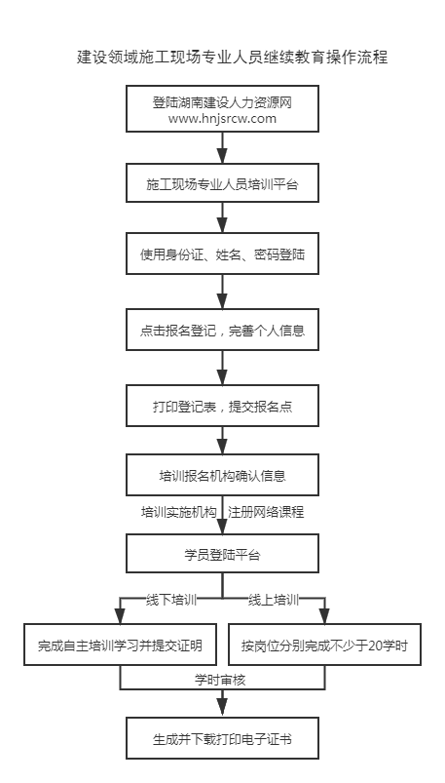

附件3
学员自主学习培训证明
学员姓名 |  | 培训岗位
身份证号
培训或学习内容 |  | 起止时间 | 学时 | 主办单位盖章
经办人：
联系电话：
经办人：
联系电话：
经办人：
联系电话：
本人承诺，以上培训或学习内容均真实有效，如审查时发现虚假情况，愿承担责任，并按有关规定处理。

本人签名： 联系电话：
年 月 日

附件4
施工企业继续教育统计表
单位： 联系人： 电话：
序 号 | 姓 名 | 工 种 | 备 注
1
2
3
4
5
6
7
8
9
10
11
12
13
14
15

